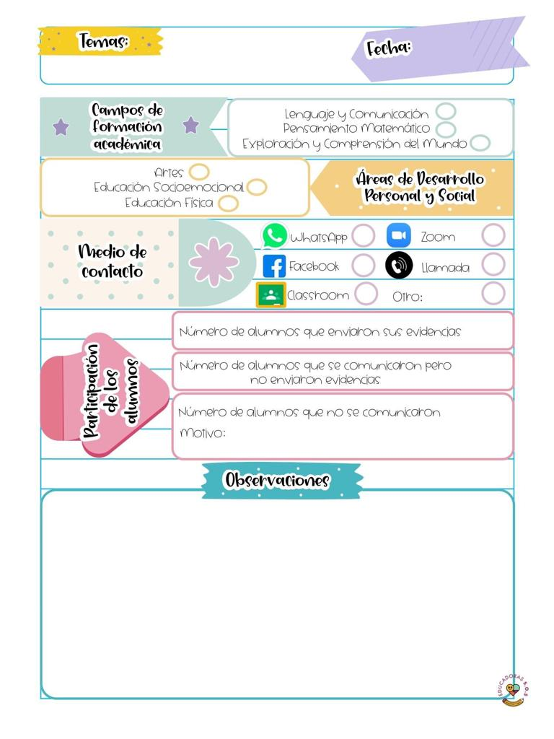

En la clase de l día de hoy les comentaron a los niños que el día de hoy incio la primavera por lo que leyeron una enciclopedia que hablaba acerca de la primavera y sus cambios, así como del significado de la palabra ´primavera en donde hablaron acerca de que esta palabra significaba primer verdor, luego en el calendario consultaron el día en le que se celebro la primavera, preguntaron a los niños que era lo que mas les gustaba de la primavera, bailaron una canción de la primavera, luego proyectaron un video acerca de la importancia de las abejas, los niños platicaron acerca de los cambios que ellos observaron en el medio ambiente , luego leyeron un cuento llamado de pronto es primavera el cual se trataba acerca de como cambia la estación invierno a primavera, luego en un fichero pusieron el nombre del cuento

Para la siguiente actividad realizaron algunos movimientos corporales por ejemplo movimientos de cabeza, luego movimiento de las piernas y el movimiento de hombros, luego lo escribieron en el pizarrón utilizaron abatelenguas, botones, crayones y fichas pero sin hablar la señora mostraba sus dedos para contar y los niños debían adivinar la cantidad y así sucesivamente hasta que realizaron el conteo de todas los objetos.

23 de marzo de 2021

**Nombre del jardín de niños: Eutimio Cuellar Goribar**

**Grupo que atiende grado y sección: 3° A**

**Nombre de la educadora practicante Itzel Sarahid García Balderas**